TRABAJO PRÁCTICO N° 2

TECNOLOGÍA DE LA INFORMACIÓN Y LA COMUNICACIÓN

Ejercicio 1: Crear una estructura de carpetas
Crea la siguiente estructura de carpetas, preferiblemente en la biblioteca Documentos.
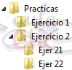

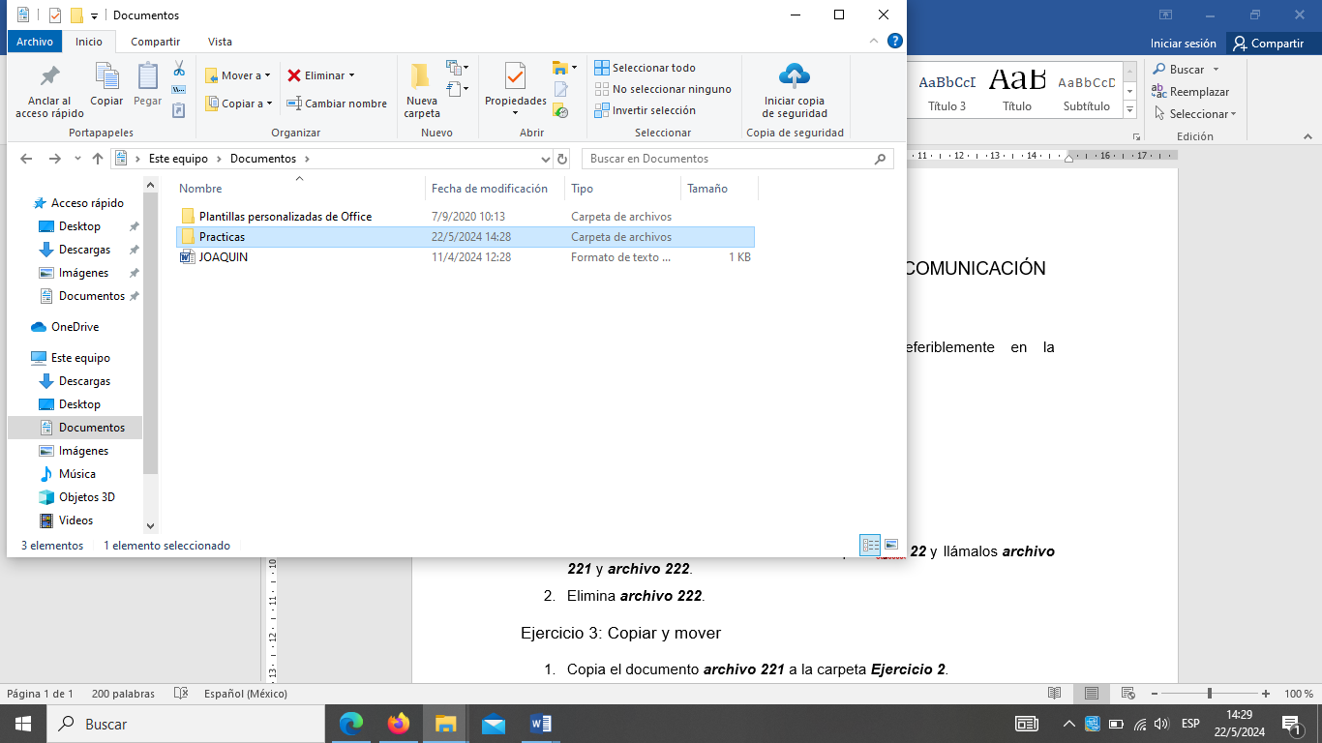
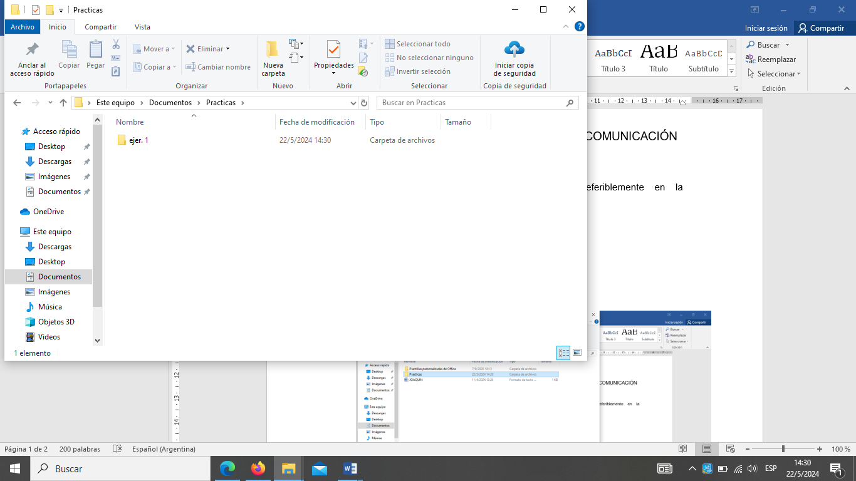
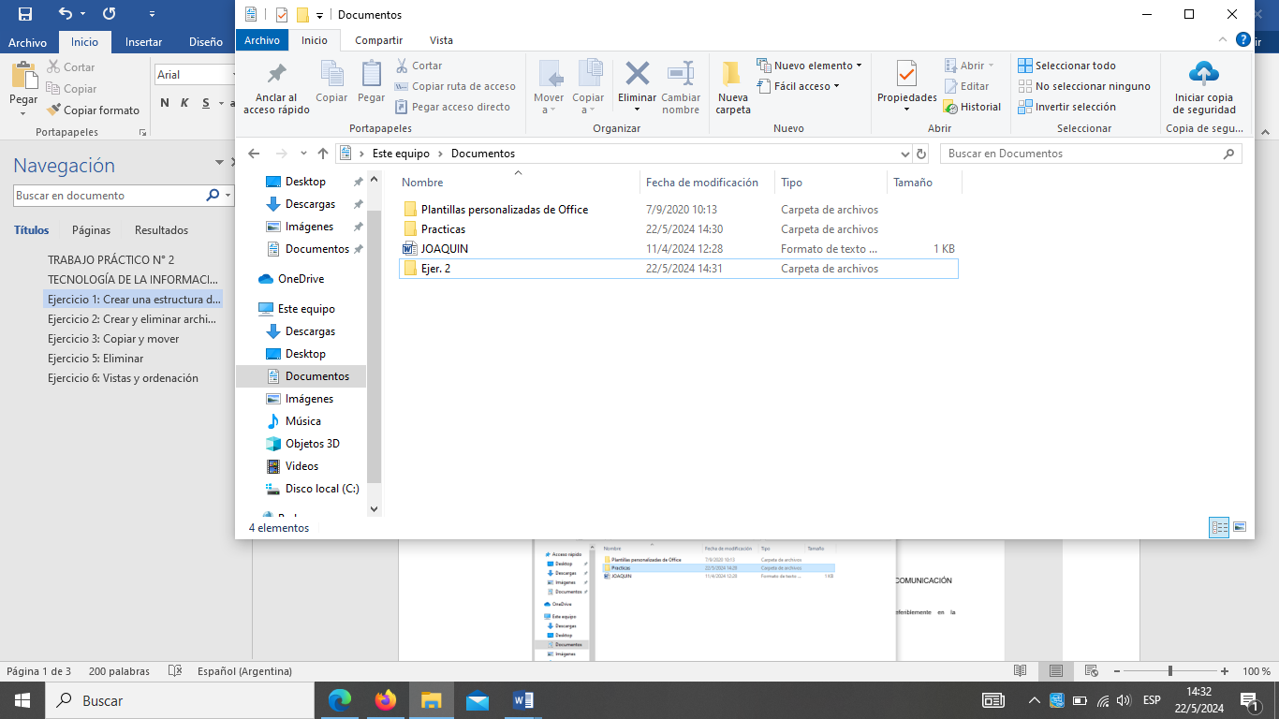
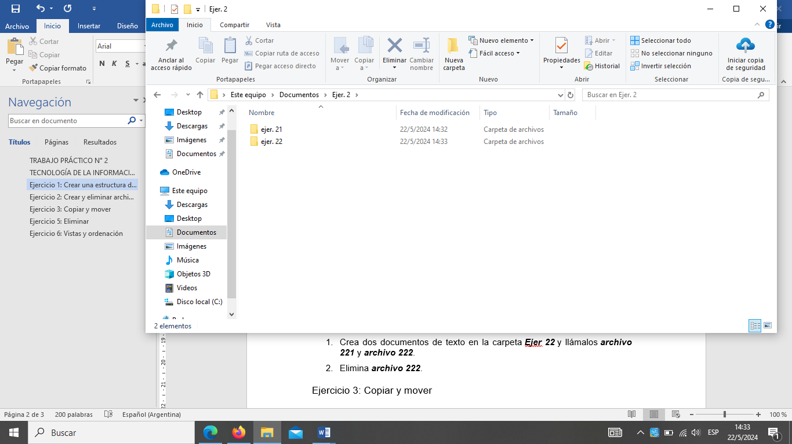

Ejercicio 2: Crear y eliminar archivos
- Crea dos documentos de texto en la carpeta Ejer 22 y llámalos archivo 221 y archivo 222.
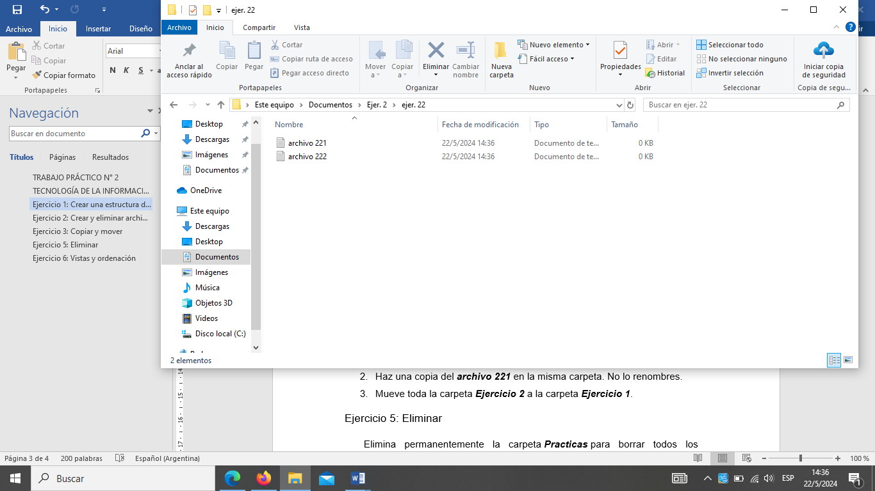

- Elimina archivo 222.

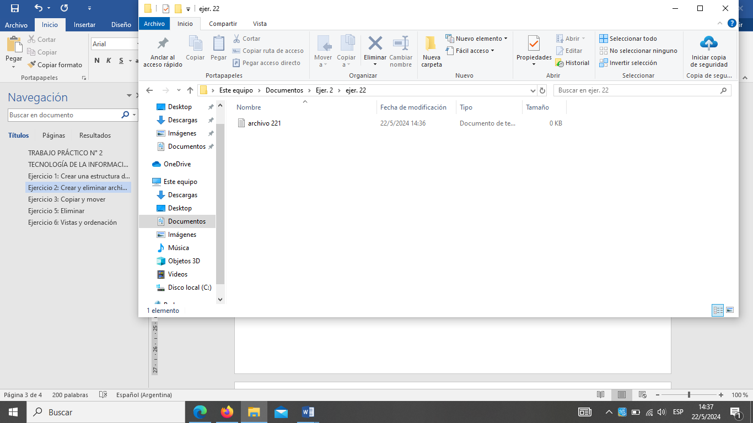

Ejercicio 3: Copiar y mover
- Copia el documento archivo 221 a la carpeta Ejercicio 2.
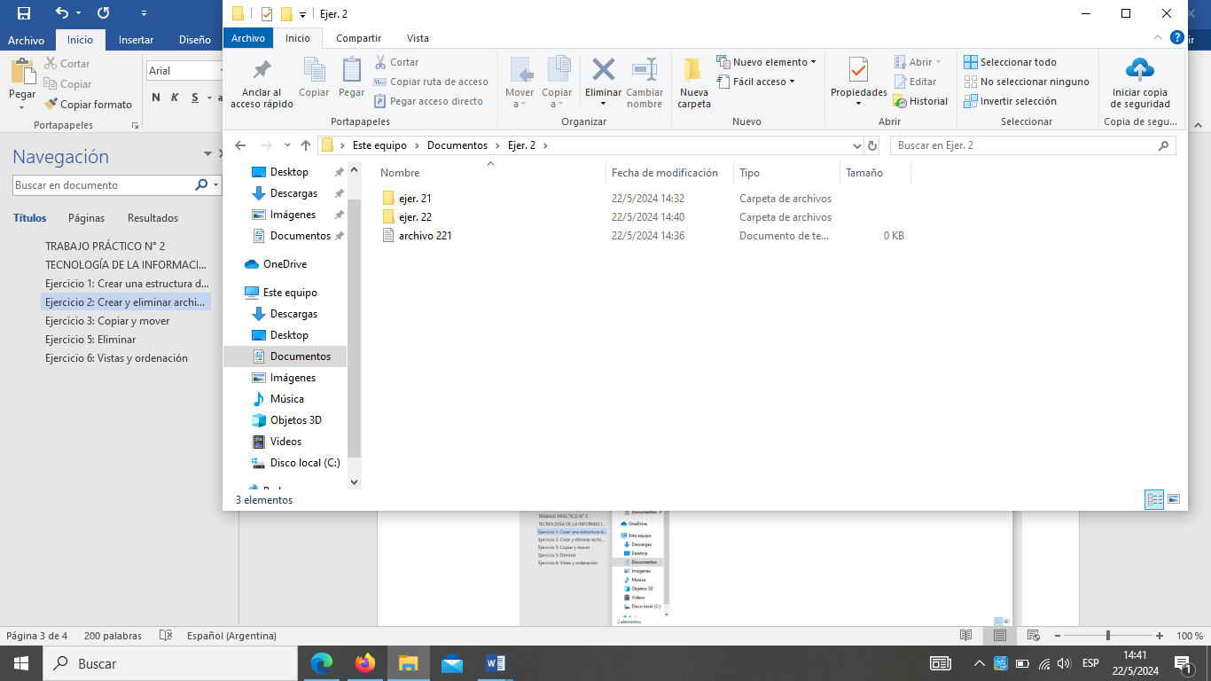

- Haz una copia del archivo 221 en la misma carpeta. No lo renombres.

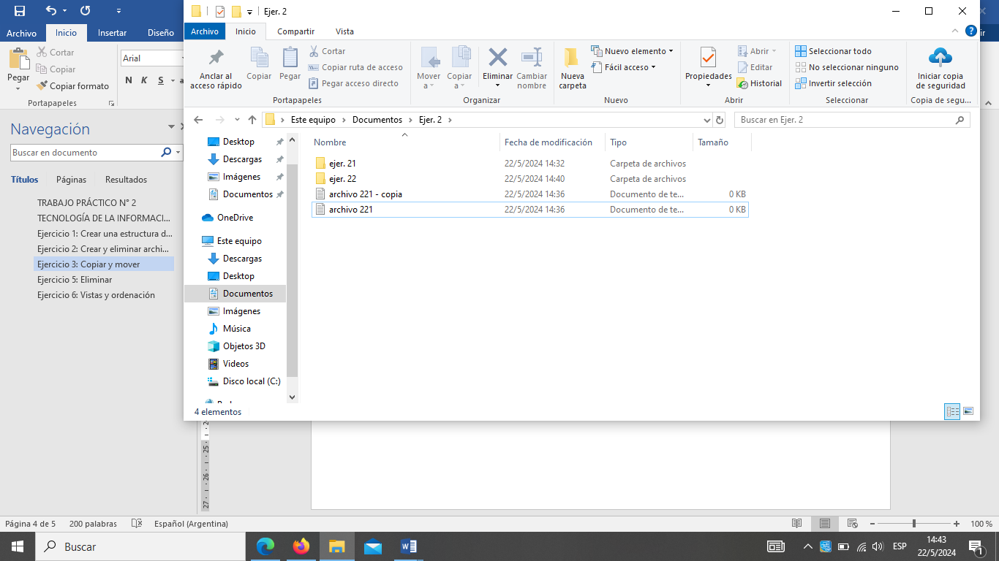
- Mueve toda la carpeta Ejercicio 2 a la carpeta Ejercicio 1.
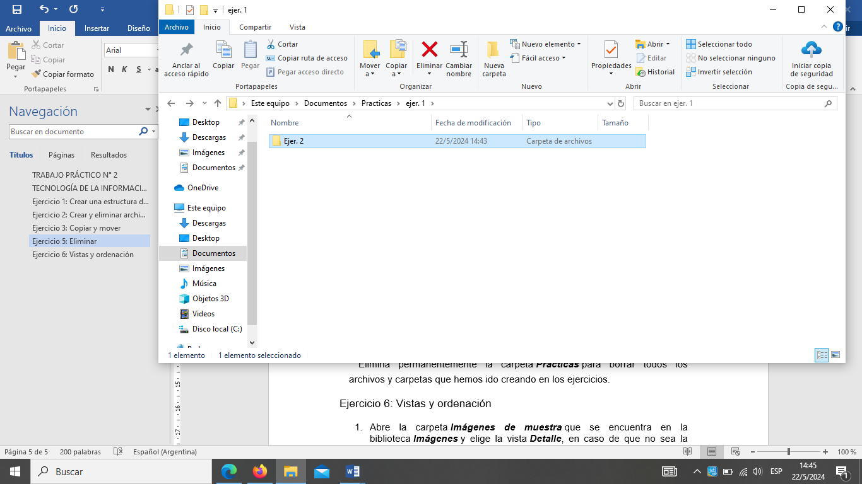

Ejercicio 5: Eliminar
Elimina permanentemente la carpeta Practicas para borrar todos los archivos y carpetas que hemos ido creando en los ejercicios.

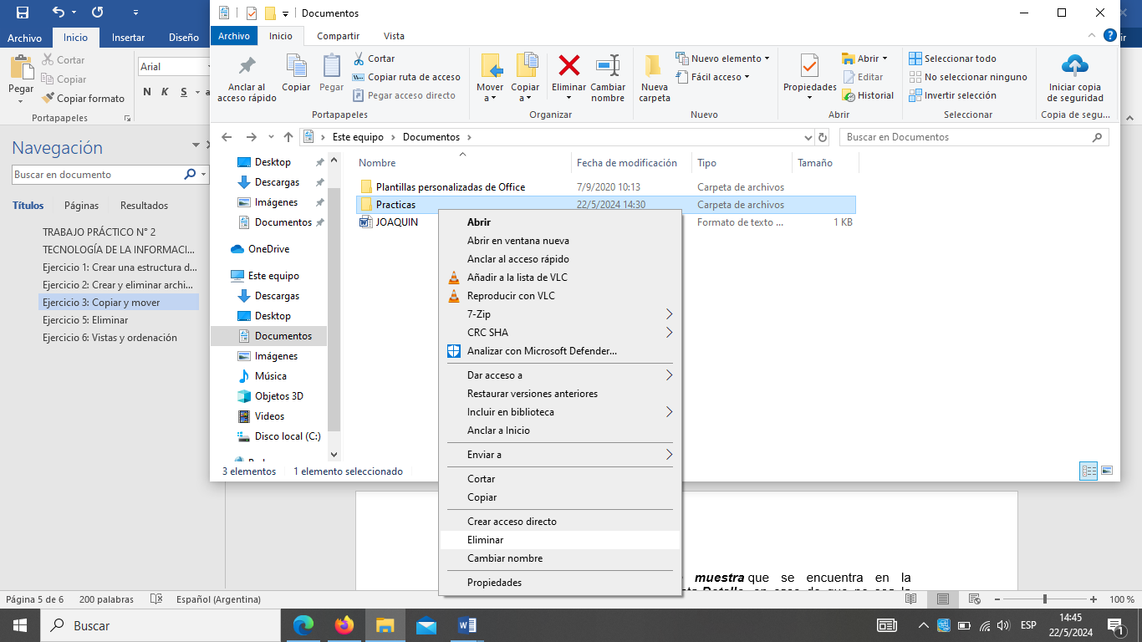

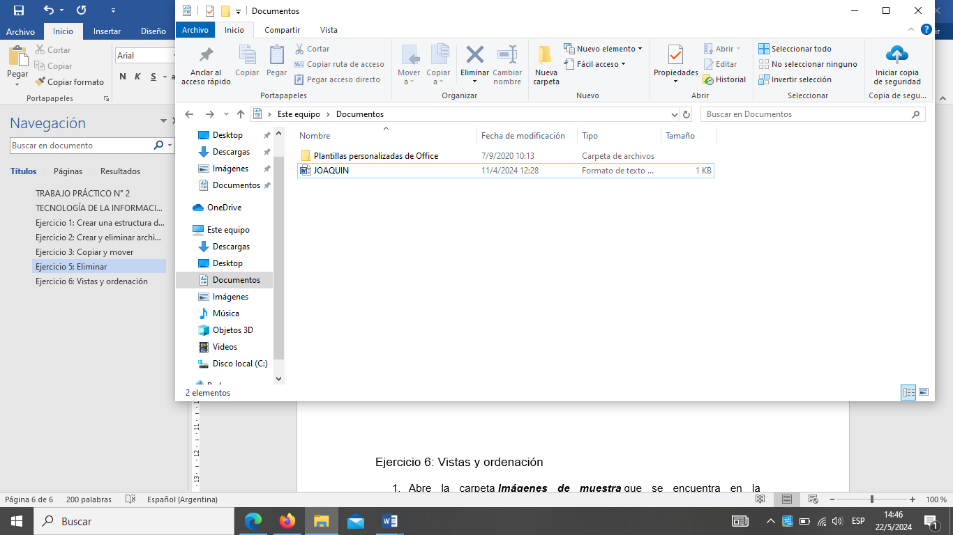

Ejercicio 6: Vistas y ordenación
- Abre la carpeta Imágenes de muestra que se encuentra en la biblioteca Imágenes y elige la vista Detalle, en caso de que no sea la que utilizas.

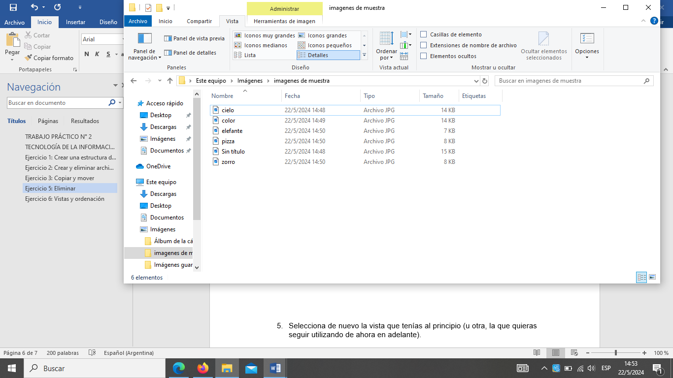
- Ordena las imágenes de forma que veas en primer lugar la más reciente.

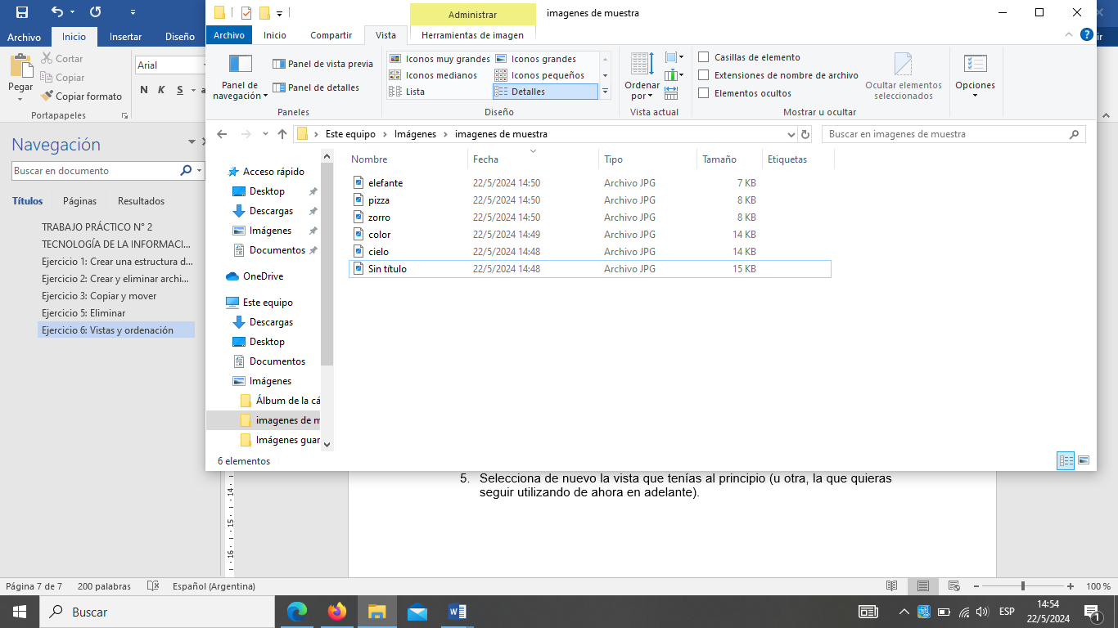
- Ahora ordénalas por orden alfabético.
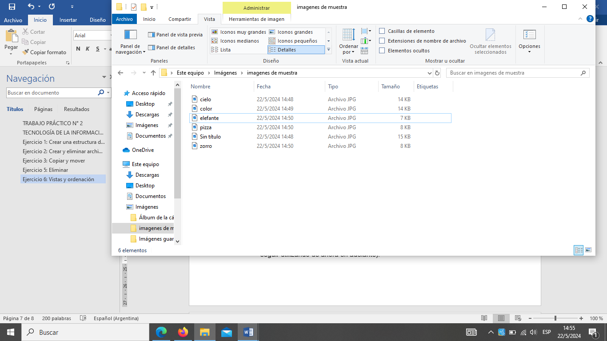

- Y agrupa por Nombre.
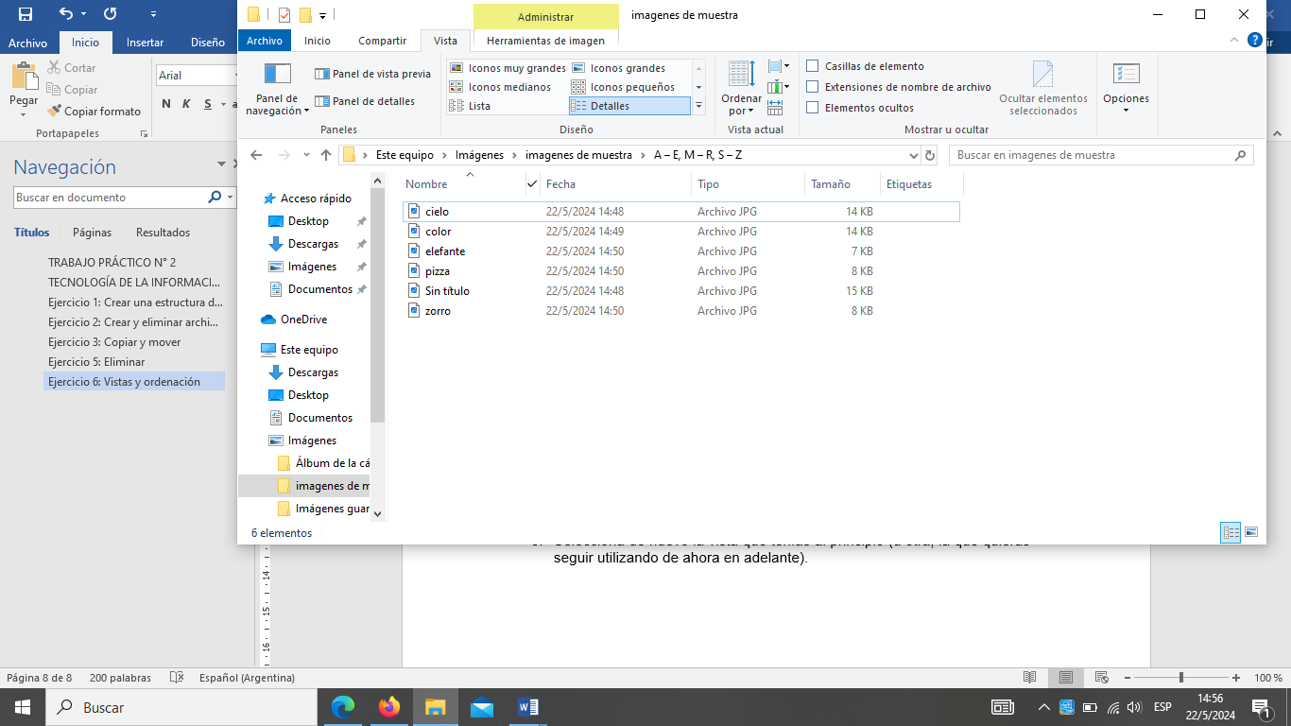
- Selecciona de nuevo la vista que tenías al principio (u otra, la que quieras seguir utilizando de ahora en adelante).
